**TÌM HIỂU TOOL JMETER**

1. **Khái niệm**

* JMeter là một phần mềm mã nguồn mở được viết bằng java nhằm mục đích kiểm thử chức năng và hiệu suất .
* Ưu điểm : Miễn phí , bộ cài nhẹ , hổ trợ nhiều môi trường . Giả lập được nhiều user ảo.
* Nhược điểm : Giao diện xấu , đồ thị kết quả không rõ ràng , khá khó khăn trong việc recorder và cho người mới bắt đầu , bị giới hạn khá nhiều về mặt Script.

1. **Phạm vi ứng dụng**

* Giả lập một nhóm người dùng
* Gửi các yêu cầu tới một máy chủ mục tiêu
* Nhận và xử lý các response từ máy chủ
* Trình diễn các kết quả đó cho người dùng dưới dạng bảng biểu , đồ thị ...

1. **Đặc trưng**

* Mã nguồn mở , giao diện đơn giản => Miễn phí , trực quan dễ sử dụng
* Có thể kiểm thử nhiều kiểu server : Web -HTTP , HTTPS , SOAP,LDAP,JMS,Mail-POP3,Database-JDBS …
* Có thể chạy trên nhiều nền tảng hệ điều hành khác nhau
* Đa luồng => Giúp xử lý tạo nhiều request cùng một khoảng thời gian , xử lý các dữ liệu thu được một cách hiệu quả
* Tự động kiểm thử hiệu năng và tính năng của ứng dụng

**4. Các thành phần chính của JMeter**

* **Test Plan** : Bao gồm các bước sẽ được JMeter thực thi
* **Thread Group** : Đại diện cho người dùng ảo có thể gồm các thành phần sau :
* Logic Controller : Cho phép điều chỉnh logic khi gửi các yêu cầu đến đối tượng cần kiểm tra.
* Sampler : Cung cấp thông tin cho JMeter gửi các yêu cầu đến máy chủ cần kiểm tra . Tùy theo giao thức kiểm tra , JMeter hỗ trợ những loại sampler khác nhau.
* Config Element : Sử dụng để thêm vào những thay đồi / cấu hình cần thiết cho các sampler .
* Timer : Điều chỉnh khoảng thời gian dừng giữa các lần gửi yêu cầu
* Pre/Post Processor : Cho phép thực hiện một số bước cần thiết ngay trước/sau khi chạy một sampler nào đó .
* Assertion : Các phương pháp xác nhận thông tin trả về từ đối tượng kiểm tra có đúng với mong đợi hay không.
* Listener : Cho phép thu thập thông tin kết quả . Có thể đưa ra các báo cáo kết quả kiểm tra dạng đồ thị, hoặc xuất ra tập tin.

**5. Demo Kiểm thử hiệu năng cho trang vnexpress**

1. Thêm Thread Group

* click chuột phải vào Test Plan -> Add -> Threads(Users) -> Thread Group

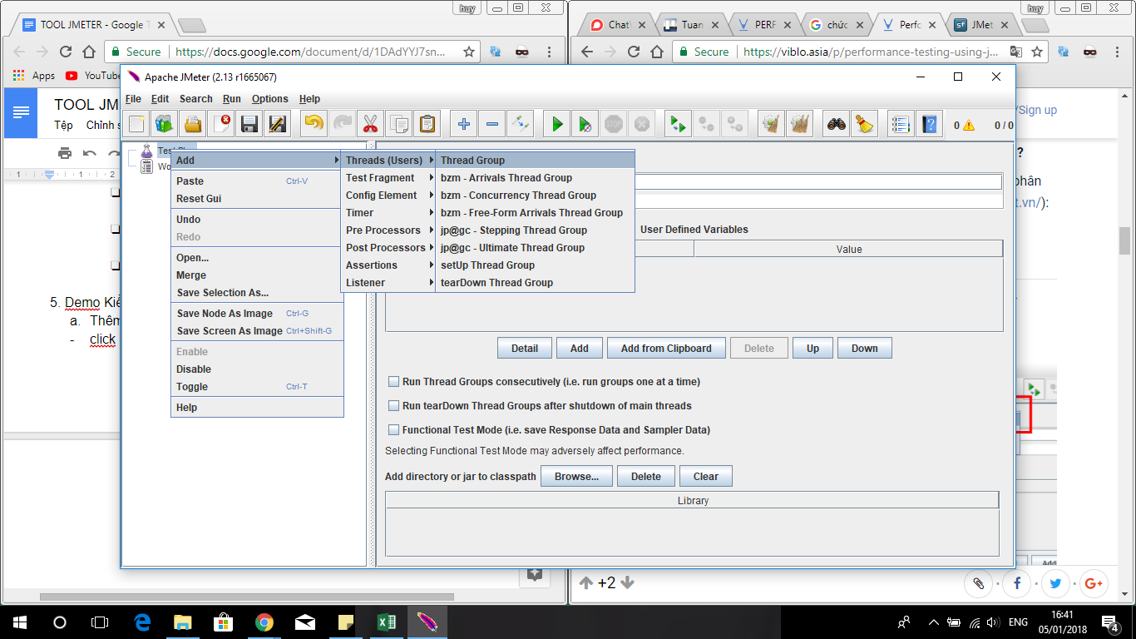

Trên cửa sổ Thread Group ta thực hiện nhập Thread properties như sau :

* Number of Threads ( Số lượng người dùng truy cập vào trang web ) : 100
* Ramp-Up Period :100
* Loop Count ( Số thời gian thực hiện kiểm tra ) : 5
* Trong đó Ramp-Up Period cùng với Number of Threads sẽ chỉ ra thời gian trì hoãn trước khi một người dùng tiếp theo bắt đầu sử dụng ( vd : 100 người dùng và Ram up 100s thì sự chậm trễ giữa những người dùng là 1)

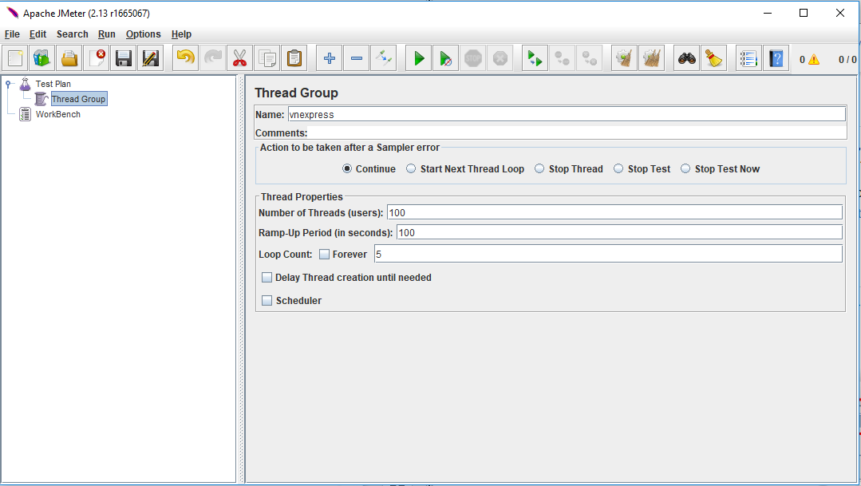

b. Thêm phần tử JMeter

HTTP request default

* Click chuột phải vào Thrread Group Vietnamnet -> Add -> Config Element -> HTTP Request Defaults

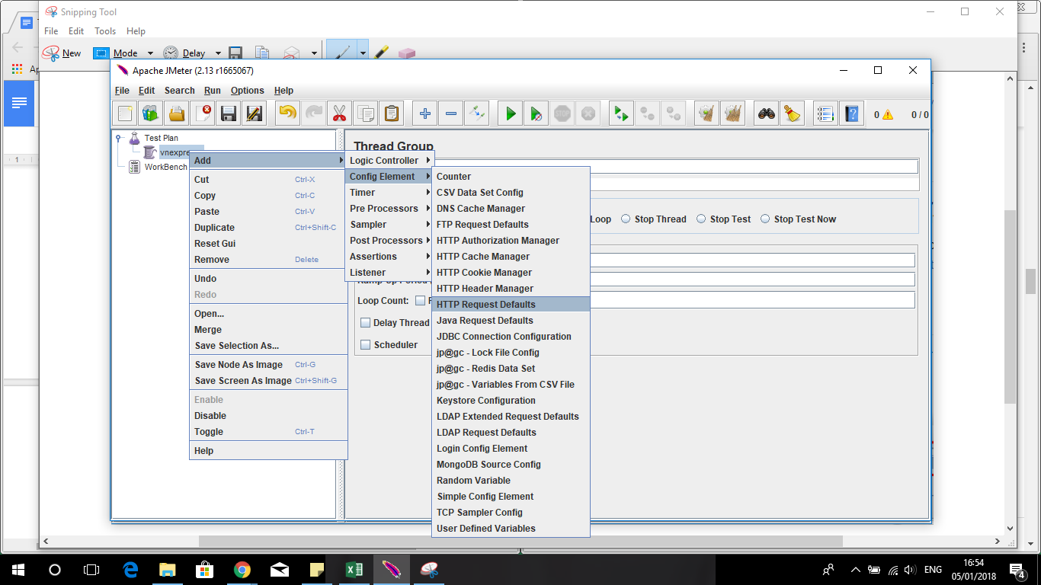

Trên cửa sổ HTTP Request Defaults nhập tên website :

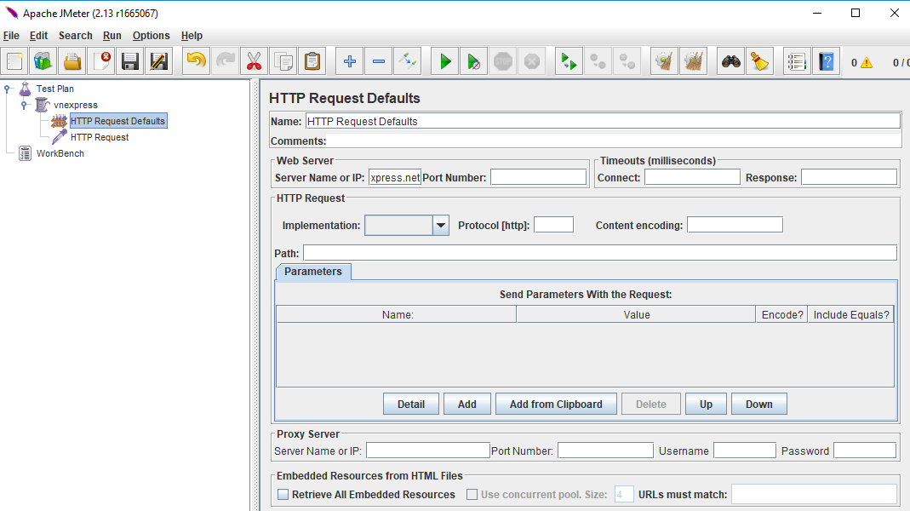

HTTP Request

* Click chuột phải vào Thread Group vnexpress -> Add -> Sampler -> HTTP Request

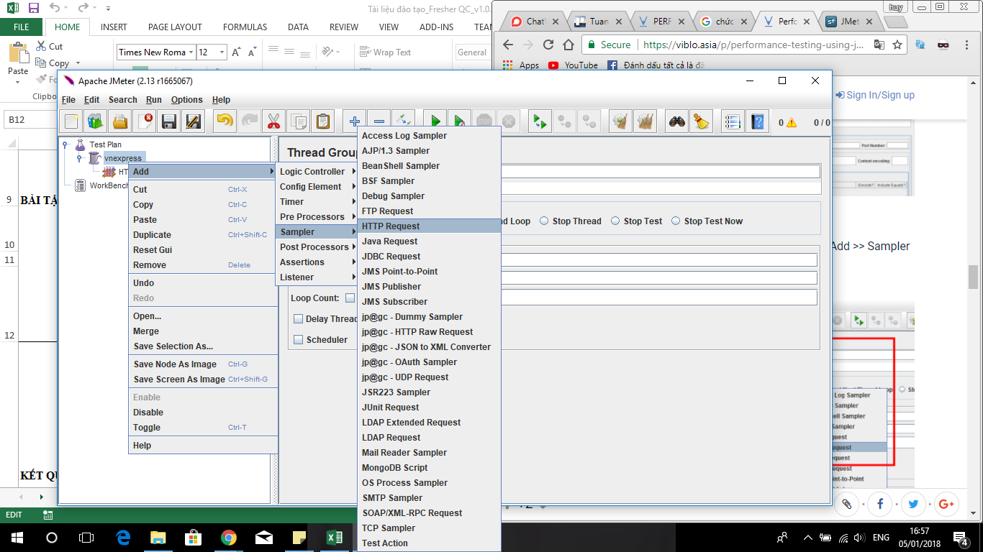

* Trên cửa sổ HTTP Request, trường Path sẽ chỉ ra URL request nào bạn muốn gửi tới máy chủ:
* Nếu để trống JMeter sẽ tạo URL request <http://vnexpress.net/> tới máy chủ
* Nếu muốn tạo URL request <https://thethao.vnexpress.net/> thì nhập: [thethao.vnexpress.net/](https://thethao.vnexpress.net/)

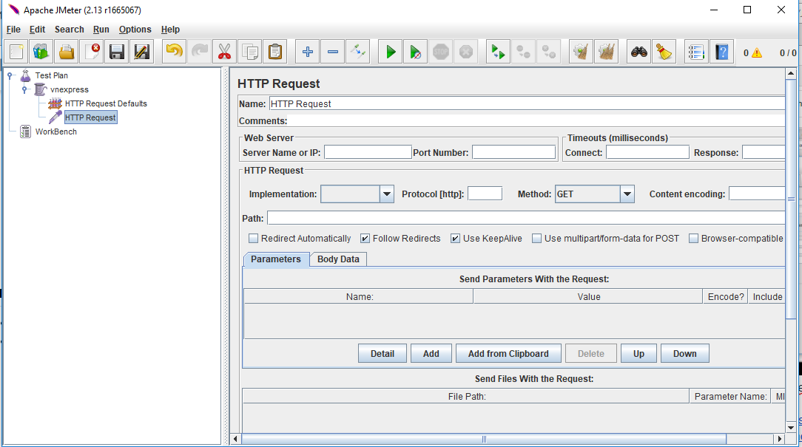

c. Thêm Graph result

* Hiển thị kết quả dưới hạn biểu đồ
* Click chuột phải vào Thread Group vnexpress -> Add -> Listener -> Graph Results

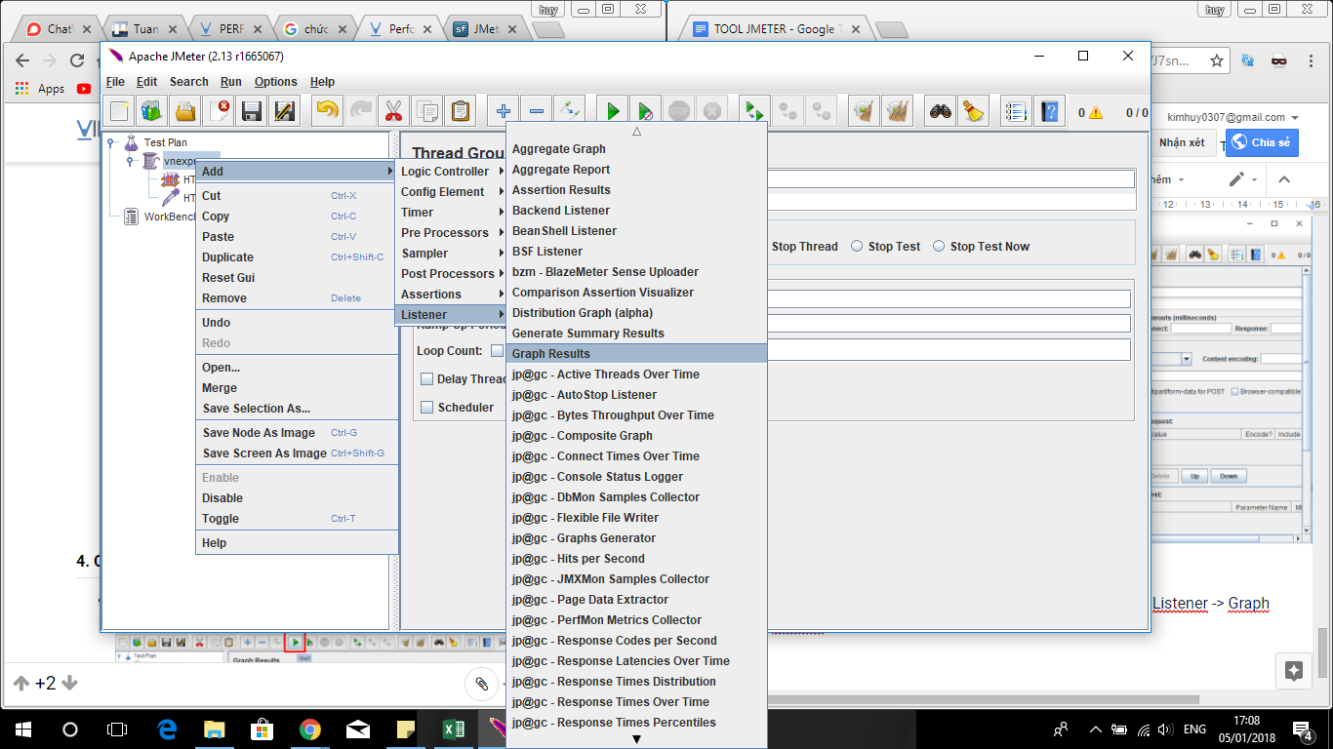

d. Chạy lấy kết quả

* Kết quả test được hiển thị trên Graph với thời gian thực tế

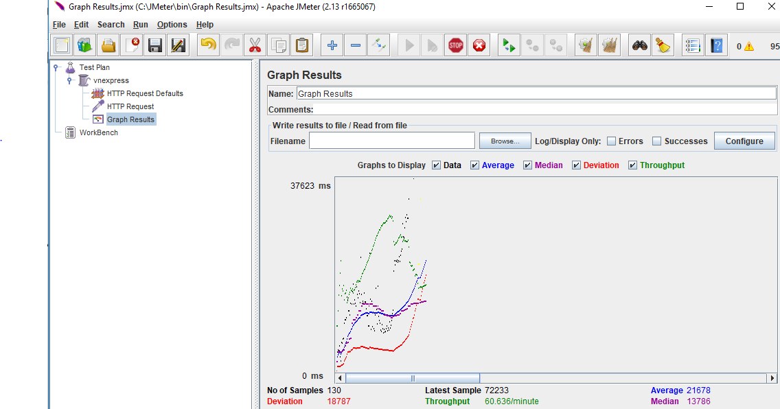

Những thông số của graph này được biểu thị bằng những màu sắc khác nhau :

* Đen : Tổng số samples hiện tại đang gửi
* Đỏ : Độ lệch chuẩn hiện tại
* Xanh lá : tỷ số throughput hiện tại đại diện cho số request là server đã xử lý
* Xanh dương : Trung bình samples hiện tại
* Kết quả test :

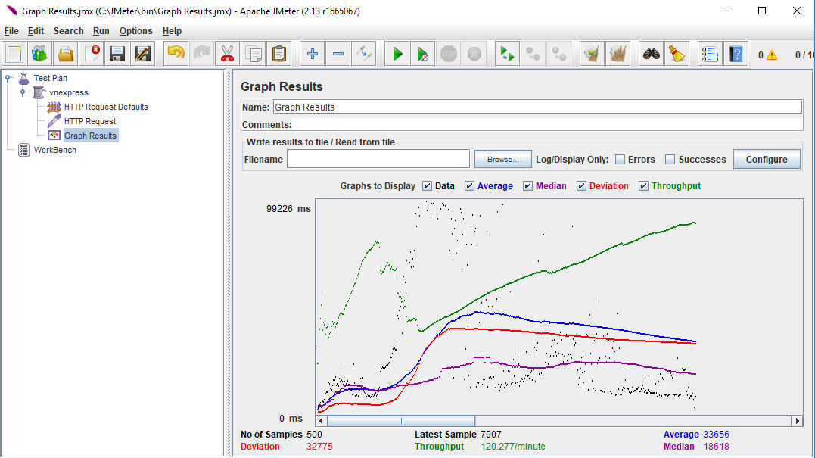

* Kết quả tập trung vào hai thông số : **Throughput** và **Deviation**
* **Throughput** là thông số quan trọng nhất , nó miêu tả cho khả năng server có thể xử lý được độ tải lớn
* Trong kết quả test thông số Throughput của máy chủ vnexpress laf 120.277/phút , tức là máy chủ vnexpress có thể xử lý 120.277 yêu cầu trên mỗi phút
* **Deviation** thể hiện sự sai lệch hiện tại so với mức trung bình , thông số này càng nhỏ thì càng tốt .
* Deviation của vnexpress là 32775